личные данные
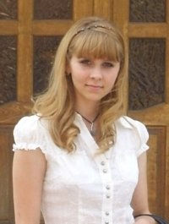 | Фамилия | Жаркова
 | Имя | мария
 | Отчество | николаевна
 | Дата рождения | 17.03.1985 г.
 | E-mail | masha_zharkova@mail.ru

опыт и способности

Образование, специальность | высшее, «экономика и управление на предприятии»
Место работы | фгуп чпо им. в. и. Чапаева
Должность | ведущий бухгалтер
Знание иностранных языков | английский со словарем
Увлечения, интересы | чтение книг, занятие спортом
Умения, способности | опытный пользователь пк (word, excel, internet, абсофт)
Опыт участия в молодежных проектах
Опыт участия в общественной деятельности | участие в мероприятиях проводимых администрацией города и предприятия
Кем Вы видите себя в будущем | ведущим специалистом по экономическим вопросам
Укажите предпочтительные для Вас сферы деятельности в будущем,  Ваши планы и стремления | производственная сфера, постоянно повышать свою квалификацию
Участие в проекте «рошб»
Откуда Вы узнали о социальном проекте «Республиканская открытая школа бизнеса»?
от администрации фгуп чпо им. в. и. чапаева

Что привлекло Вас в проекте?
актуальность предложенных тем, повышение уровня знаний, расширение круга общения
Ваши предложения оргкомитету проекта
создание новых проектов с привлечением большего количества молодежи

Какой вклад Вы можете внести в реализацию проекта?
использование полученных знаний у себя на предприятии

